الجمهورية الجزائرية الديموقراطية الشعبية
وزارة التربية الوطنية
متوسطة: احمد يحياوي | الامتحان التجريبي في مادة العلوم الفيزيائية والتكنولوجية | السنة الدراسية: 2024 2025
مستوى: رابعة متوسط |  | التوقيت : ساعة و نصف

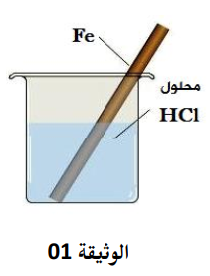
الوضعية الأولى:
بغية الحصول على محلول كلور الحديد الثنائي (Fe⁺² 2Cl⁻)، قمنا بوضع قطعة من معدن الحديد ثم نسكب عليها حجما من محلول حمض كلور الهيدروجين (H⁺ ,Cl⁻) ، فانطلق غاز يحدث فرقعة اللهب و تشكل محلول لونه أخضر فاتح (وثيقة 01).
- سم الغاز المنطلق و أعط صيغته الكيميائية.
- أ) حدد الشاردة المسؤولة عن لون المحلول الناتج ؟
ب)كيف يتم الكشف عن الشوارد الموجودة في المحلول الناتج
ج) اكتب معادلة التفاعل الحادث .
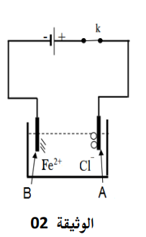
- نقوم بوضع المحلول الناتج في وعاء التحليل الكهربائي مسرياه من الغرافيت، فنلاحظ تشكل شعيرات معدنية عند المهبط وانطلاق غاز عند المصعد، كما توضحه الوثيقة 02 المقابلة:
أ) حدد كيف يمكن الكشف عن الغاز الناتج.
ب) فسر ماذا يحدث عند كل مسرى مدعما اجابتك بمعادلة نصفية
ج) استنتج المعادلة الاجمالية للتفاعل.
الوضعية الثانية:
نعلق كرية خفيفة من المنيوم (S)كتلتها m بواسطة خيط f مثبت عند النقطة O
ساق (A)
كرية ألمنيوم(B₂)
يطبق على الكرية قوة شدتها T= 3N بحيث تبقى الكرية في حالة توازن وثيقة 3.
- حدد القوى المؤثرة على الكرية في هذه الحالة ثم مثلها باستعمال سلم مناسب.
ساق (A)
كرية ألمنيوم(B₂)
ساق (A)
كرية ألمنيوم(B₂)
- جد كتلة الكرية (S) علما أن الجاذبية الأرضية هي g=10N/Kg وثيقة 03
- نقوم بتقريب قضيب من الايبونيت المشحون الى الكرية (S) حتى يلمسها وثيقة 04.
أ/ماذا نقصد بالايبونيت المشحون ؟
ب/ ماذا يحدث في هذه الحالة؟
ج/ فسر ذلك مدعما اجابتك برسم توضيحي. ايبونيت مشحون
وثيقة 04
الوضعية الادماجية:
اشترى والد سامي ثلاجة مستعملة، فقام بوضعها في مأخذ مطبخه الا أنه شعر بصعقة كهربائية عند ملامسة هيكل الثلاجة بعد وصلها مع المأخذ الكهربائي .
أراد سامي مساعدته علما أنه يدرس في السنة الرابعة متوسط ، بالتباع مايلي:
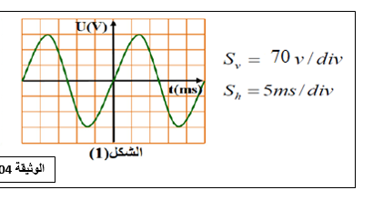
- بعد توصيل المأخذ بجهاز راسم الاهتزاز المهبطي ، تحصل على الشكل الموضح في الوثيقة 05:
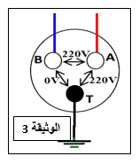

وثيقة 06
وثيقة 05

أ) ما نوع التيار الكهربائي المار في المأخذ؟ ثم حدد الظاهرة التي تسمح بالحصول عليه.
ب) احسب التوتر الأعظمي (Umax) ثم الدور(T)
ج) اقترح على سامي طريقة للتعرف على مرابط المأخذ (وثيقة06).
- حدد سبب المشكل التي عانى منها والد سامي مع اعطاء الحلول المناسبة .
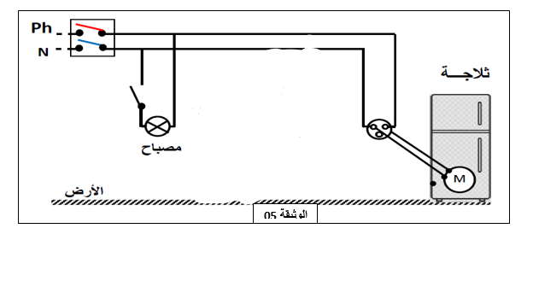
- اليك المخطط النظامي لشبكة المطبخ و الذي يعاني من بعض المشاكل ، أعد رسم المخطط محترما قواعد الامن الكهربائي .

بالتوفيق

